**安徽蚌埠聚力打造产值超千亿传感产业集群**

来源：大皖新闻

大皖新闻讯 沿蚌埠市主干道东海大道向东前行，便能看到一幢独立的单体建筑，“中国传感谷”几个巨大的字样格外醒目。大皖新闻记者从当地获悉，这便是与位于合肥的“中国声谷”、芜湖的“中国视谷”并称安徽人工智能产业“三谷”的蚌埠“中国传感谷”。以“创新之城、材料之都、制造高地、幸福蚌埠”为城市新名片的蚌埠市，现已培育了北方微电子研究院、芯动联科、希磁科技、有家硅光、依爱消防、双环电子等一批行业领军企业，构建了智能传感材料、设计、制造、封装、测试和应用的完整产业体系。该市智能传感产业相关企业达 200 余家，其中高新技术企业 50 家，省级以上专精特新企业 40 家，涵盖产业上下游各个环节，经济规模总量超百亿元。

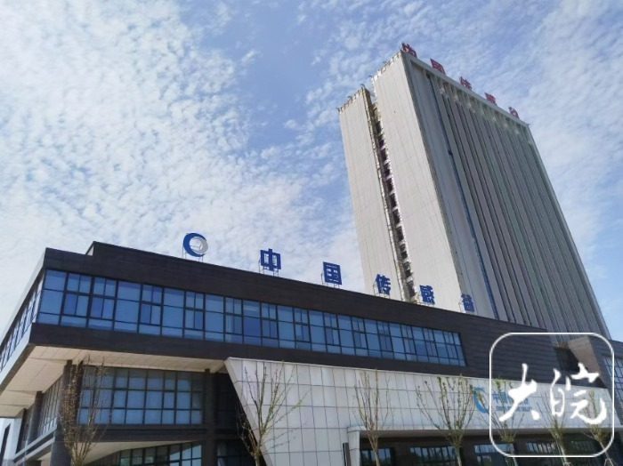

“中国传感谷”外景

8月12日中午，大皖新闻记者走进中国传感谷。传感器作为与外界环境交互的重要手段和感知信息的主要来源，已成为决定未来信息技术产业发展的核心与基础之一。同时，物联网、云计算、大数据、人工智能应用的兴起，促使传感技术由单点突破向系统化、体系化的协同创新转变，大平台、大生态主导核心技术走向的态势愈发明显，并成为发达国家和跨国企业布局的战略高地。作为中国三大传感器生产基地之一，蚌埠已形成智能传感器设计、制造、测试、封装和应用的完整产业体系，也是全省唯一同时拥有集成电路及 MEMS 晶圆生产线的城市。

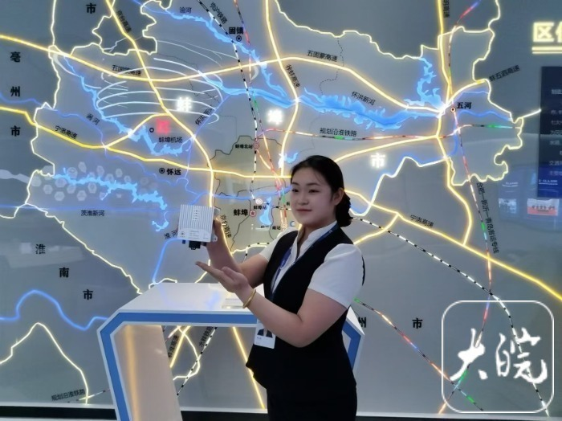

展示厅内的产品展示

在参观位于 A 区的安徽北方华鑫智感科技有限公司产品时，大皖新闻记者了解到，作为中国传感谷内组建的集传感器研发、生产、销售于一体的公司，华鑫智感公司的成立，加快推进了微电子院硅基微纳制造“3+1+1”发展模式的落地，有力保障了重点产业布局和重大任务落实，其努力打造国内自主可控芯体最多、传感器产品种类最全的聚集地的目标正在积极推进中。

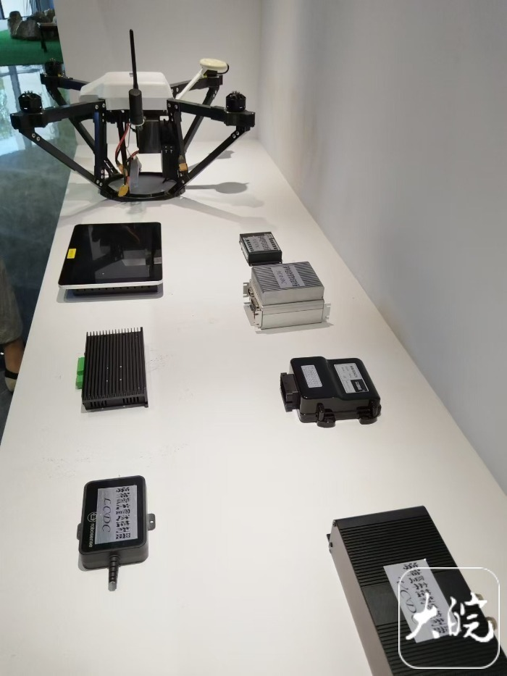

延伸产品

安徽海车神驭无人装备科技有限公司是中国传感谷C区首批入驻的企业，年初开始投产，作为专业立体安防无人装备智能制造专家型企业，其研发中心位于苏州、西安、宁波、深圳等地，智能制造基地位于安徽蚌埠、上海松江、江苏淮安等地，负责人张立挺介绍，产品的核心竞争力在于算法、控制器和传感器等软硬件，蚌埠有很多的上下游企业在此聚集，加之区位优势明显，这就是企业选址中国传感谷的动力所在。

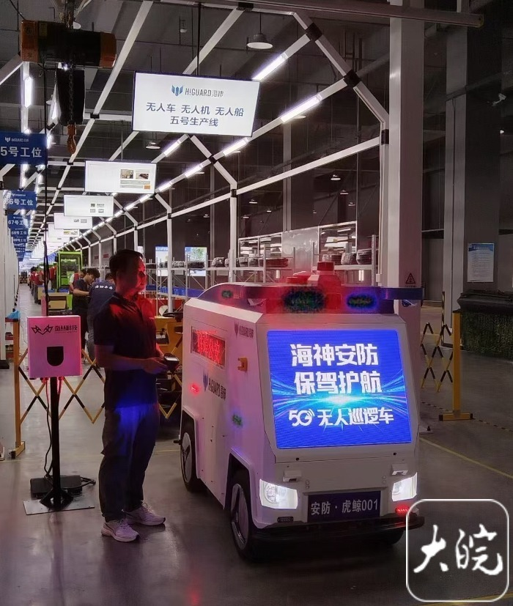

海神产品

创新，是企业发展的命脉，也是中国传感谷强劲发展的动力。目前，传感谷内组建了 MEMS 国家地方联合工程实验室、安徽省智能传感器制造业创新中心等多个创新平台，形成了集智能传感器设计、制造、测试、封装和应用于一体的完整产业体系。

采访中，中国传感谷所在的蚌埠经开区相关负责人表示，中国传感谷计划用五年时间，吸引国内外传感器及物联网 200 余家优势企业形成产业集聚，打造国内一流、国际知名的智能传感器产业集聚区，向千亿产业集群迈进。

大皖新闻记者 李勇